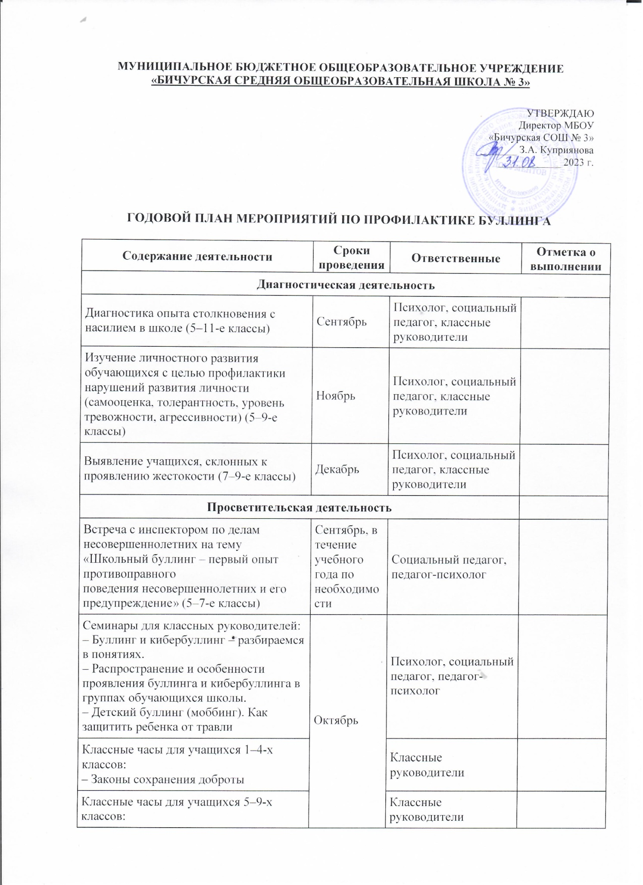

|  |  |  |  |
| --- | --- | --- | --- |
| – Трус – боится, смелый – действует.  – Буллинг, или Как не стать жертвой |  | Классные руководители |  |
| Общешкольное родительское собрание  «Буллинг в подростковой среде как значительное изменение в жизни обучающихся, приводящее к психическому дистрессу» | Ноябрь | Педагог-психолог |  |
| Классные часы для учащихся 1–4-х классов:  – Как себя защитить от жестокости | Декабрь | Классные руководители |  |
| Классные часы для учащихся 10–11-х классов:  – Учись управлять своими эмоциями.  – Стиль поведения: умеем ли мы бесконфликтно общаться |  |
| Родительские собрания в классах:  – О правах ребенка на защиту от любой формы насилия | Январь | Классные руководители, педагог-психолог, социальный педагог |  |
| Родительские собрания в классах:  – Как отличить буллинг от обычных форм подросткового общения | Февраль | Классные руководители, педагог-психолог, социальный педагог |  |
| Классные часы для учащихся 10–11-х классов:  – Как преодолеть школьный буллинг.  – Предупреждение насилия и жестокости в школе | Классные руководители |  |
| Конкурс методических разработок классных часов, сценариев внеурочных мероприятий по профилактике буллинга и кибербуллинга в школьной среде | Март | Педагог-психолог, социальный педагог, заместитель директора по ВР, УВР, классные руководители |  |
| Родительские собрания в классах  – Как помочь подростку пережить последствия буллинга | Апрель | Классные руководители, педагог-психолог, социальный педагог |  |
| Семинары для классных руководителей:  – Роль педагога в профилактике буллинга и кибербуллинга в ученических коллективах.  – Этапы и методика преодоления буллинга | Психолог, социальный педагог, педагог-психолог |  |
| Классные часы для учащихся 1–4-х классов:  – Нельзя молчать, когда других обижают | Классные руководители |  |
| Классные часы для учащихся 5–9-х классов:  – Что такое агрессия.  – Универсальные способы решения конфликтов с ровесниками |  |
| Классные часы для учащихся 10–11-х классов:  – Сегодня ты агрессор, а завтра – жертва.  – Как бороться с конфликтами |  |
| Родительские собрания в классах:  – Как предотвратить и преодолеть буллинг.  – Страшные последствия буллинга. | Май | Классные руководители, педагог-психолог, социальный педагог |  |
| Семинары для классных руководителей:  – Безрезультатные способы разрешения буллинга в школе.  – Насилие в школе: агрессоры и аутсайдеры |  | Психолог, социальный педагог, педагог-психолог |  |
| Классные часы для учащихся 5–9-х классов:  – Что нельзя делать «за компанию» и ложные признаки коллективизма | Классные руководители |  |
| Классные часы для учащихся 10–11-х классов:  – Нравственный закон внутри каждого.  – Моя жизненная позиция: добро победит зло! | Классные руководители |  |
| Просмотр художественных фильмов в 8–11-х классах с последующим обсуждением:  – «Чучело» (1983);  – «Класс» (2007);  – «Розыгрыш» (2008);  – «Школа» (2010) | В течение года | Классные руководители |  |
| Акция «Телефон доверия» под девизом:  «Информирование о телефоне доверия – шаг к безопасности ребенка!»  Функционирование горячей линии школьного педагога-психолога | Психолог, социальный педагог |  |
| **Коррекционная деятельность** | | |  |
| Социально-психологический тренинг «Навстречу друг другу» (8–9-е классы) | Октябрь и март | Педагог-психолог |  |
| Консультации педагога-психолога, социального педагога:  – Признаки в поведении подростков, которых затравили в интернете.  – Признаки поведения жертвы буллинга. Рекомендации родителям.  – Как помочь ребенку, ставшему жертвой агрессии в школе.  – Отличие буллинга от простой неосторожности и неприятности. Скрытые цели и провокации буллинга. Последствия.  – Как родителям проконтролировать ситуацию, если ребенок подвергается насилию в школе.  – Законные способы защиты прав и интересов детей.  – Законодательство для родителей о воспитании детей.  – Ошибки семейного воспитания и их влияние на формирование у ребенка системы ценностей | В течение года | Педагог-психолог, социальный педагог, заместитель директора по безопасности |  |
| Индивидуальные консультации обучающихся (по результатам диагностики, общение со сверстниками, детско-родительские отношения, конфликты) | В течение года | Психолог, социальный педагог, классные руководители |  |
| Работа школьной службы медиации | В течение года | Педагог-психолог, социальный педагог, заместитель директора по ВР, УВР, классные руководители |  |
| **Информационная деятельность** | | |  |
| Разработка и размещение на сайте или странице школьного педагога-психолога рекомендаций поведения для родителей учащихся и педагогов в ситуации жестокого обращения подростков на темы:  – Буллинг – это не детская шалость.  – Невидимый буллинг.  – Психологический дискомфорт учащихся: причины, проявления и профилактика.  – Буллинг, изгои, отверженные – одна проблема? | Сентябрь | Педагог-психолог, заместитель директора по ВР |  |
| Информационная акция для учащихся 8–11-х классов «Не стань жертвой буллинга! Останови буллинг!» | Апрель | Классные руководители, социальный педагог, педагог-психолог |  |
| Подготовить буклеты для учащихся:  Школа – территория, свободная от насилия!  Как противостоять жестокости и агрессии | В течение года | Социальный педагог, педагог-психолог |  |
| Книжные выставки и читательские конференции по книгам:  – В.К. Железняков «Чучело»;  – Хосе Тассиес «Украденные имена»;  – В.Н. Ватан «Заморыш»;  – Стивен Кинг «Кэрри»;  – Е.В. Мурашов «Класс коррекции»;  – Алексей Сережкин «Ученик»;  – Андрей Богословский «Верочка»;  – Джоди Пиколт «Девятнадцать минут» | В течение года | Библиотекарь |  |